РЕСПУБЛИКА ТАТАРСТАН  БАЛТАСИНСКИЙ МУНИЦИПАЛЬНЫЙ РАЙОН ИСПОЛНИТЕЛЬНЫЙ КОМИТЕТ  МАЛОЛЫЗИНСКОГО СЕЛЬСКОГО  ПОСЕЛЕНИЯ | 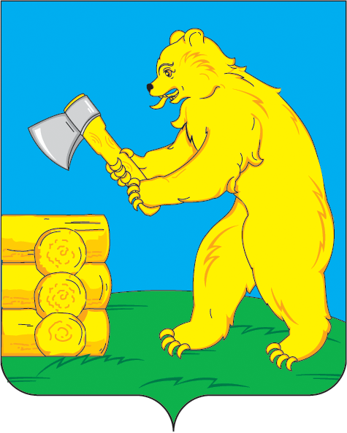 | ТАТАРСТАН РЕСПУБЛИКАСЫ  БАЛТАЧ МУНИЦИПАЛЬ РАЙОНЫ  КЕЧЕ ЛЫЗИ АВЫЛ  ҖИРЛЕГЕ БАШКАРМА КОМИТЕТЫ
422259, Балтасинский район, с. Малые Лызи, ул. Центральная, д. 2  факс, тел. 2-71-59. |  | 422259, Балтач районы, Кече Лызи авылы, Центральная ур., 2  факс, тел. 2-71-59.

Постановление

07.03.2013 г. № 1 с.Малые Лызи

О внесении изменений и дополнений в постановление № 15 от 17.10.2012г. «Об ограничении розничной продажи алкогольной продукции»

В соответствии с Федеральными законами от 22.11.1995 № 171-ФЗ «О государственном регулировании производства и оборота этилового спирта, алкогольной и спиртосодержащей продукции», от 18.07.2011 № 218-ФЗ «О внесении изменений в Федеральный закон «О государственном регулировании производства и оборота этилового спирта, алкогольной и спиртосодержащей продукции» и отдельные законодательные акты Российской Федерации и признании утратившим силу Федерального закона «Об ограничениях розничной продажи и потребления (распития) пива и напитков, изготавливаемых на его основе», глава Малолызинского сельского поселения постановляет:

1. Внести изменения и дополнения в приложение к постановлению № 15 от 17.10.2012 «Об ограничении розничной продажи алкогольной продукции» согласно приложению.
2. Настоящее постановление обнародовать путем размещения на официальном сайте Балтасинского муниципального района baltasi.tatar.ru и путем размещения на информационных стендах Малолызинского сельского поселения.
3. Контроль за исполнением настоящего оставляю за собой.

Глава Малолызинского
сельского поселения: Медведев Д.Н.

Приложение
к постановлению главы Малолызинского сельского поселения

Перечень
территорий в муниципальном образовании «Малолызинское сельское поселение» Балтасинского муниципального района РТ, прилегающих к социально-культурным объектам, местам массового скопления граждан и местам нахождения источников повышенной опасности, на которых не допускается розничная продажа алкогольной продукции

N  п/п | Наименование объекта | Границы прилегающей территории
1 | 2 | 3
1. | Здания и сооружения,  занимаемые детскими,  образовательными организациями | В зоне не менее 50 метров от границ  землеотвода
2 | Здания и сооружения,  занимаемые медицинскими  организациями | В зоне не менее 30 метров от границ  землеотвода
3 | Организации культуры | В зоне не менее 20 метров от границ  землеотвода
4 | Объекты спорта | В зоне не менее 30 метров от границ  землеотвода
5. | Остановки общественного транспорта | В зоне не менее 10 метров от крайней точки остановочных площадок.

